INDICAZIONI PER PREPARAZIONE ELABORATI DI TESI

- Carattere Times New Roman 12
- Interlinea 1,5
- Intestazione 1,25
- Piè di pagina 1.25
- Rilegatura 0
- Margini: Superiore 4,2
Inferiore 3,5
Sinistro 3,5
Destro 2,5

- Rilegatura possibilmente in pelle o simil pelle blu e stampa oro
- Frontespizio come da fac-simile allegato
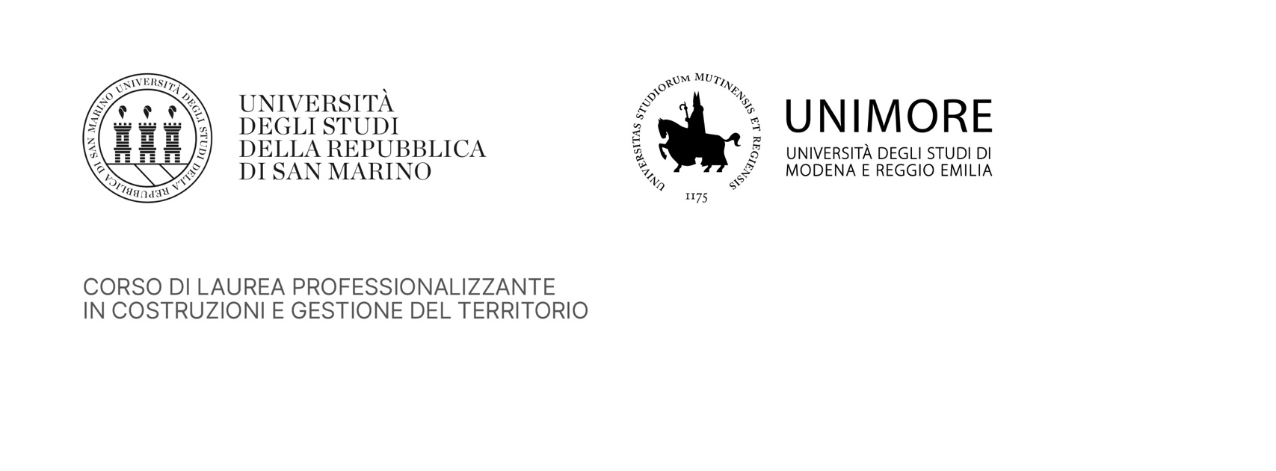

TESI DI LAUREA

Titolo tesi

Relatore Prof. Laureando Mario Rossi

Correlatore Prof.

anno accademico 20..-20..

